# 模型選用與運行問題解決 紀錄：

* 首先去了解 OCR 目前大家都在用的檢測模型有哪些, 並去了解基本原理。

VGG (先做方向檢測) ---> CTPN (再用框的檢測尋找文字匡) ---> OCR (將文字匡送去做CRNN做文字識別分類)

* 為什麼不採用原本專案裡的CRNN + CTC 模型?

因為專案上的OCR 資料庫幾乎都是用簡體字做訓練集，故無法滿足此次任務（繁體的病歷偵測），加上時間上的限制，無法在短時間內訓練出龐大的 Training Data, 故利用 Google 的開源資料庫 Tesseract (LSTM) 直接將檢測到的圖片做繁體中文辨識

* 影像前處理：

先將影像透過CLAHE(對比有限的自適應直方圖均衡) 增加對比度。然後再透過cv.2fastNlMeansDenoisingColored 將增強後的雜訊處理掉，如此一來背景圖會較為乾淨。

* 待改進空間：

1. 對於模糊影像可以透過模型訓練方式，可以嘗試以super resolution 模型改進。
2. 角度偵測會有誤判情況發生，可以再針對該點改進。
3. 病歷的格式，因為百百種，所以較難以統一方式去設定該區塊是屬於什麼。

目前想到方式可能是要做image 裁切，只保留中間的image，上下做mask。減少

不必要區塊檢測到。

1. 仍有部分中文檢測不清楚，或許可以嘗試合併 Tesseract 與 crnn 做 [assembling](https://www.google.com/search?sxsrf=ACYBGNSKvp948B3yNh0wZq9KyG_GNZsTAg:1571589464680&q=assembling&spell=1&sa=X&ved=0ahUKEwitm5n-oqvlAhWHv5QKHT6AD0EQBQguKAA)

* 本專案檢測流程:

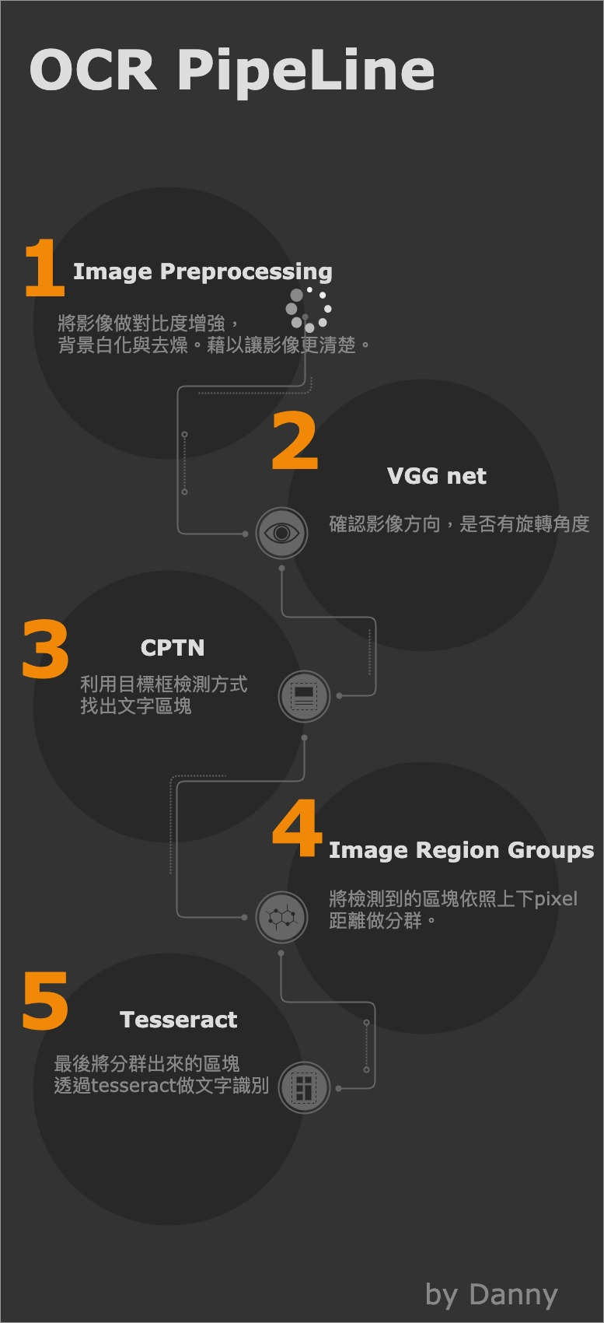

* 解決問題1 setup-python3-gpu.sh 報錯：

在sh file最下面補上：

cd ./ctpn/lib/utils

chmod +x make-for-cpu.sh

./make-for-cpu.sh

* 解決問題2 Non-ASCII character 報錯:

針對報錯的py檔開頭補上：

#!/usr/bin/env python

#coding=utf-8

* 解決問題3 cimport 報錯:

先修改 ctpn/lib/utils/setup.py ：

from Cython.Build import cythonize

setup(

ext_modules=[Extension("bbox", ["bbox.c"],include_dirs=[np.get_include()]),],

)

setup(

ext_modules=[Extension("cython_nms",["cython_nms.c"],include_dirs=[np.get_include()]),])

然後在ctpn/lib/utils/ 下執行： python setup.py build_ext --inplace

才能回上層執行demo.py

* 解決問題4 keras 版本修正:

“Getiing ValueError: Shape must be rank 1 but is rank 0 “

keras==2.1.6 跑ocr才沒錯

* 解決問題5 torch 版本修正:

"pip install torch==1.2.0" with "torchvision==0.4.0" and it worked.

* 解決問題6 運行pydot出錯:

安裝：pydotplus 取代pydot （因為已不支援pydot）

* 解決問題7 At Runtime : "Error while reading resource variable softmax/kernel from Container: localhost":

Models have to be loaded AFTER SETTING THE SESSION for keras!

* 解決問題8 Repeated "Already exists: Resource"(cpu會遇到 gpu沒事)

off = rewriter_config_pb2.RewriterConfig.OFF

session_config.graph_options.rewrite_options.arithmetic_optimization = off

run_config = tf.estimator.RunConfig(session_config=session_config)

* 解決問題9 常見問題參考:

<https://github.com/xiaofengShi/CHINESE-OCR/issues/83>